案例15

许龄予1713469

实验要求：使用SPSS工具中的ARIMA模型对商场销售趋势进行预测。

实验过程以及结果展示

1、安装并导入数据

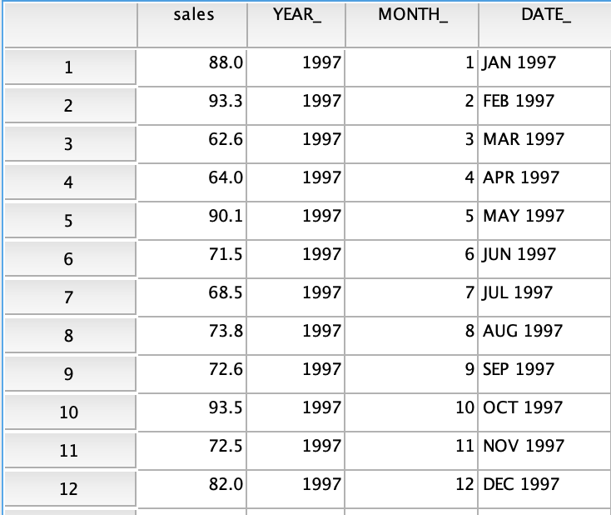

得到1997-2003年每年12个月的销售额

2、按要求配置模型参数来创建模型

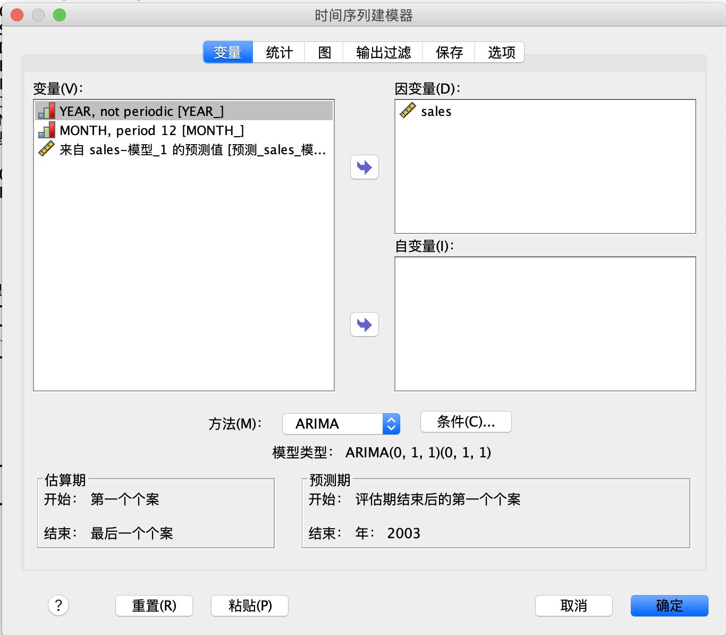

3、模型结果

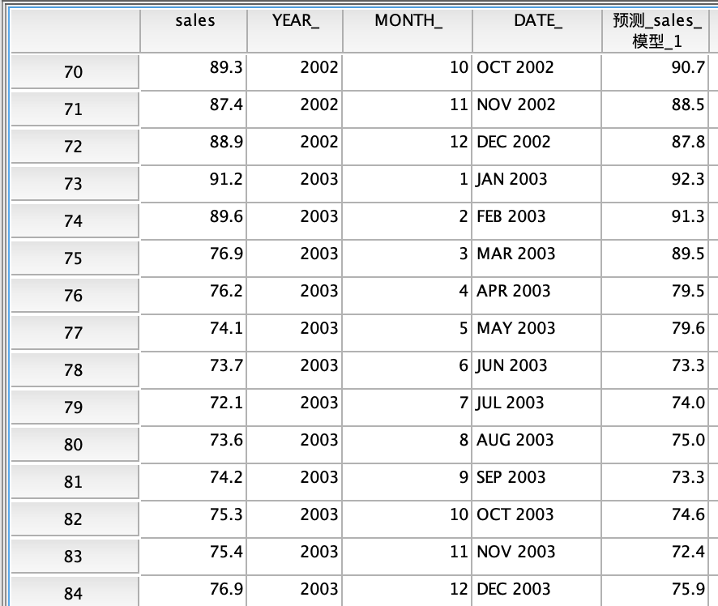

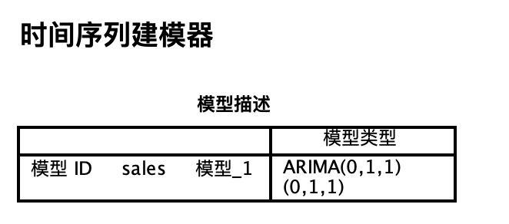

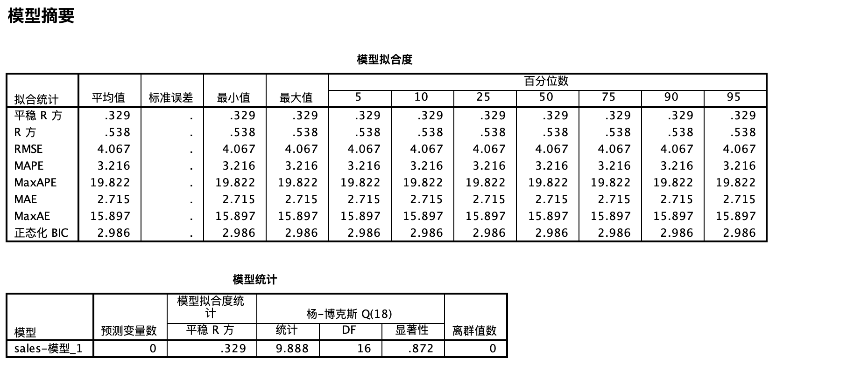



实验心得：

学会了使用统计预测模型进行商业分析，了解了SPSS的使用~